DEFY CLASSIC
欢迎世界各地新品到店

继2018年在巴塞尔世界钟表珠宝博览会上精彩亮相之后，男士和女士的终极配饰DEFY CLASSIC系列作为休闲、正装和运动优雅与高性能的结晶，如今在您附近的精品店隆重推出！

作为开启精致前卫的DEFY世界的大门，全新DEFY CLASSIC表款将休闲的都市优雅提升到一个全新水平，新近加入ZENITH全球零售网。这款前卫的DEFY CLASSIC表款采用一条柔软链环组成的嵌合金属表链，另附一条鳄鱼皮内衬的橡胶表带，可满足各种需求，也可搭配一条适合任何场合的舒适橡胶表带，在任何情况下都可以轻松自如地应对忙碌的当代生活方式。

这款魅力十足的DEFY CLASSIC表款采用41毫米超轻钛金属表壳和启明星造型的镂空表盘，专为追求时尚的都市人设计，将精确可靠的自产ZENITH自动Elite 670型基础机芯的奥妙一览无余。这款机芯的顶部有一个加黑切割造型日历盘，可从6点钟位置上的白点读取，机芯振频为4赫兹，提供超过50小时的动力储备。为了纪念该系列的传奇渊源，深蓝色分钟环与其杰出的前身1969 El Primero如出一辙。与此同时，那些对更时尚、更经典的表盘情有独钟的人士也将为封闭式表盘的低调优雅所倾倒。DEFY CLASSIC巧妙地将休闲时尚与精湛技术和完全可靠的性能相结合。

ZENITH，瑞士制表业的未来
自1865年以来，Zenith始终本着真实、大胆和热忱的宗旨，积极推动卓越、精准和创新。高瞻远瞩的制表师Georges Favre-Jacot先生在瑞士力洛克创立Zenith之后不久，就获得了精密时计认证，并在短短一个半世纪的时间内荣获2333个精密时计奖项，创造了无与伦比的纪录。该表厂以其1969 El Primero传奇机芯而闻名，短时测量精确度接近1/10秒，自此开发出600多款机芯。今天，Zenith在测时方面又出新猷，其中包括测时精确到1/100秒Defy El Primero 21机芯；还有21st century Defy Lab则是世界上最精确的腕表，开辟机械表的全新格局。Zenith重拳出击，以傲人的创新传统、敢为天下先的思维，积极书写自己以及瑞士制表业的未来。

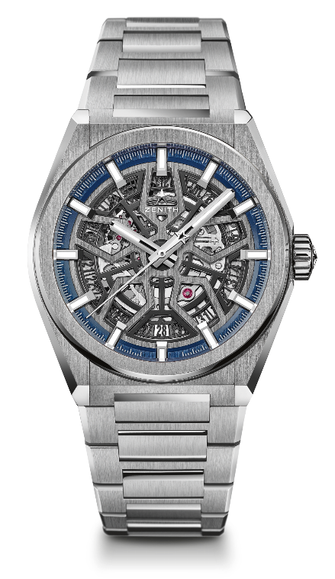
DEFY CLASSIC
技术信息

型号：95.9000.670/78.M9000

亮点
全新Elite镂空机芯
全新41毫米拉丝处理钛金属表壳
硅质擒纵轮和擒纵叉

机芯
Elite 670 SK型自动机芯
机芯：11又½法分（直径：25.60毫米）
机芯厚度：3.88毫米
部件数：187个
宝石数：27颗
振频：每小时28,800次（4赫兹）
动力储备：至少48个小时
精饰：经过缎面拉丝处理的特别摆锤

功能
中置时针和秒针
中央秒针
日期显示位于6点钟位置

表壳、表盘和表针
直径：41毫米
表盘直径：32.5毫米
厚度：10.75毫米
表镜：经过双面防眩处理的穹面蓝宝石表镜
表壳底盖：透明蓝宝石水晶
材质：拉丝钛金属
防水性能：10个大气压
表盘：镂空
时标：镀铑刻面，经过Super-LumiNova® SLN C1超级荧光涂料处理
表针：镀铑刻面，经过Super-LumiNova® SLN C1超级荧光涂料处理

表带和表扣
表带型号：27.95.9000.670
描述：钛金属表带

DEFY CLASSIC
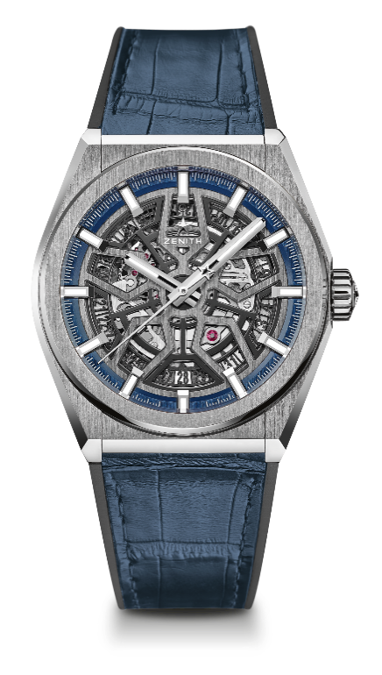
技术信息

型号：95.9000.670/78.R584

亮点
全新Elite镂空机芯
全新41毫米拉丝钛金属表壳
硅质擒纵轮和擒纵叉

机芯
Elite 670 SK型自动机芯
尺寸：11又½法分（直径：25.60毫米）
机芯厚度：3.88毫米
部件数：187个
宝石数：27颗
振频：每小时28,800次（4赫兹）
动力储备：至少48个小时
精饰：经过缎面拉丝处理的特别摆锤

功能
中置时针和分针
中央秒针
日期显示位于6点钟位置

表壳、表盘和表针
直径：41毫米
表盘直径：32.5毫米
厚度：10.75毫米
表镜：经过双面防眩处理的穹面蓝宝石水晶
表壳底盖：透明蓝宝石水晶
材质：拉丝钛金属
防水性能：10个大气压
表盘：镂空
时标：镀铑刻面，经过Super-LumiNova® SLN C1超级荧光涂料处理
表针：镀铑刻面，经过Super-LumiNova® SLN C1超级荧光涂料处理

表带和表扣
表带型号：27.00.2218.584
描述：外包蓝色鳄鱼皮的黑色橡胶表带
表扣型号：27.95.0018.930
描述：钛金属双折叠表扣

DEFY CLASSIC
技术信息

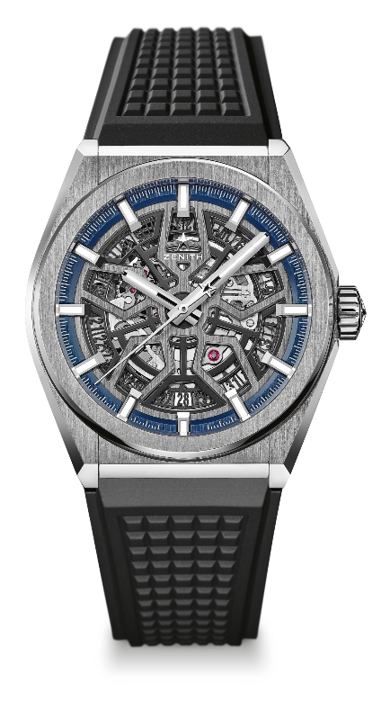
型号95.9000.670/78.R782

亮点
全新Elite镂空机芯
全新41毫米拉丝钛金属表壳
硅质擒纵轮和擒纵叉

机芯
Elite 670 SK型自动机芯
尺寸：11又½法分（直径：25.60毫米）
机芯厚度：3.88毫米
部件数：187个
宝石数：27颗
振频：每小时28,800次（4赫兹）
动力储备：至少48个小时
精饰：经过缎面拉丝处理的特别摆锤

功能
中置时针和秒针
中央秒针
日期显示位于6点钟位置

表壳、表盘和表针
直径：41毫米
表盘直径：32.5毫米
厚度：10.75毫米
表镜：经过双面防眩处理的穹面蓝宝石表镜
表壳底盖：透明蓝宝石水晶
材质：拉丝钛金属
防水性能：10个大气压
表盘：镂空
时标：镀铑刻面，经过Super-LumiNova® SLN C1超级荧光涂料处理
表针：镀铑刻面，经过Super-LumiNova® SLN C1超级荧光涂料处理

表带和表扣
表带型号：27.00.2218.782
描述：黑色橡胶
表扣型号：27.95.0018.930
描述：钛金属双折叠表扣

DEFY CLASSIC
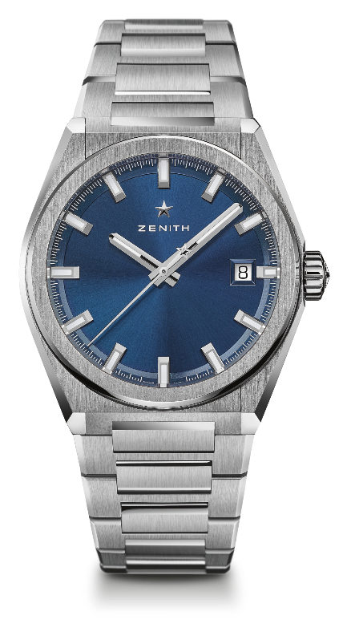
技术信息

型号：95.9000.670/51.M9000

亮点
全新Elite镂空机芯
全新41毫米拉丝钛金属表壳
硅质擒纵轮和擒纵叉

机芯
Elite 670 SK型自动机芯
尺寸：11又½法分（直径：25.60毫米）
机芯厚度：3.88毫米
部件数：187个
宝石数：27颗
振频：每小时28,800次（4赫兹）
动力储备：至少48个小时
精饰：经过缎面拉丝处理的特别摆锤

功能
中置时针和秒针
中央秒针
日期显示位于3点钟位置

表壳、表盘和表针
直径：41毫米
表盘直径：32.5毫米
厚度：10.75毫米
表镜：经过双面防眩处理的穹面蓝宝石表镜
表壳底盖：透明蓝宝石水晶
材质：拉丝钛金属
防水性能：10个大气压
表盘：蓝色旭辉图案
时标：镀铑刻面，经过Super-LumiNova® SLN C1超级荧光涂料处理
表针：镀铑刻面，经过Super-LumiNova® SLN C1超级荧光涂料处理

表带和表扣
表带型号：27.95.9000.670
描述：钛金属表带

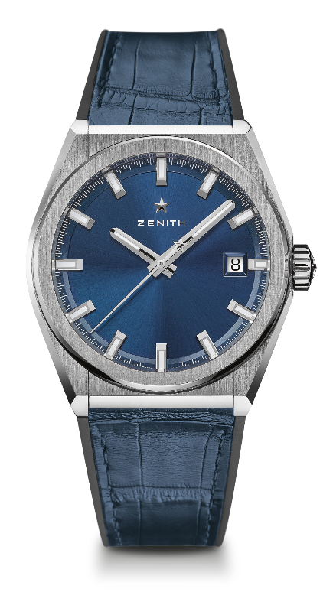
DEFY CLASSIC
技术信息

型号：95.9000.670/51.R584

亮点
全新Elite镂空机芯
全新41毫米拉丝钛金属表壳
硅质擒纵轮和擒纵叉

机芯
Elite 670 SK型自动机芯
尺寸：11又½法分（直径：25.60毫米）
机芯厚度：3.88毫米
部件数：187个
宝石数：27颗
振频：每小时28,800次（4赫兹）
动力储备：至少48个小时
精饰：经过缎面拉丝处理的特别摆锤

功能
中置时针和秒针
中央秒针
日期显示位于3点钟位置

表壳、表盘和表针
直径：41毫米
表盘直径：32.5毫米
厚度：10.75毫米
表镜：经过双面防眩处理的穹面蓝宝石表镜
表壳底盖：透明蓝宝石水晶
材质：拉丝钛金属
防水性能：10个大气压
表盘：蓝色旭辉图案
时标：镀铑刻面，经过Super-LumiNova® SLN C1超级荧光涂料处理
表针：镀铑刻面，经过Super-LumiNova® SLN C1超级荧光涂料处理

表带和表扣
表带型号：27.00.2218.584
描述：外包蓝色鳄鱼皮的黑色橡胶表带
表扣型号：27.95.0018.930
描述：钛金属双折叠表扣

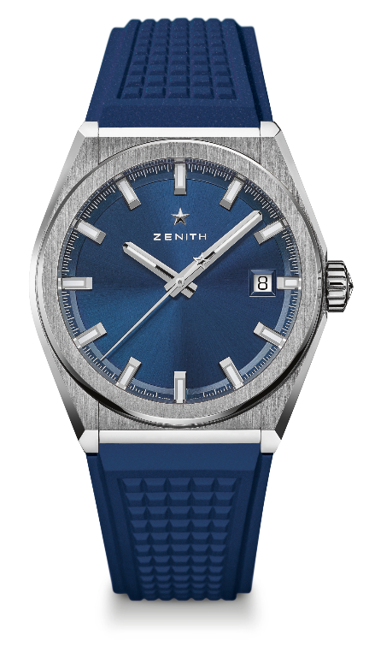
DEFY CLASSIC
技术信息

型号：95.9000.670/51.R790

亮点
全新Elite镂空机芯
全新41毫米拉丝钛金属表壳
硅质擒纵轮和擒纵叉

机芯
Elite 670 SK型自动机芯
尺寸：11又½法分（直径：25.60毫米）
机芯厚度：3.88毫米
部件数：187个
宝石数：27颗
振频：每小时振动28,800次（4赫兹）
动力储备：至少48个小时
精饰：经过缎面拉丝处理的特别摆锤

功能
中置时针和分针
中央秒针
日期显示位于3点钟位置

表壳、表盘和表针
直径：41毫米
表盘直径：32.5毫米
厚度：10.75毫米
表镜：经过双面防眩处理的穹面蓝宝石表镜
表壳底盖：透明蓝宝石水晶
材质：拉丝钛金属
防水性能：10个大气压
表盘：蓝色旭辉图案
时标：镀铑刻面，经过Super-LumiNova® SLN C1超级荧光涂料处理
表针：镀铑刻面，经过Super-LumiNova® SLN C1超级荧光涂料处理

表带和表扣
表带型号：27.00.2218.790
描述：蓝色橡胶
表扣型号：27.95.0018.930
描述：钛金属双折叠表扣

